Como medir la impedancia de entrada de una antena con un medidor de ROE.
Un sencillo y humilde medidor de ROE nos sirve para más cosas de las que creemos.
Ahora verá el lector la causa de esta afirmación .
El uso más común de este aparato es la determinación de la ROE que presenta una carga conectada a una línea, como en nuestro caso, normalmente es una antena, o un equipo de impedancia característica conocida. Comúnmente 50 Ω. Pero excepto cuando la lectura del aparato sea 1:1 ante la cual podemos afirmar con rotundidad que el valor de la carga es de 50 Ω resistivos puros, en el resto de lecturas, no podemos saber la naturaleza de dicha carga; si es resistiva pura o presenta alguna cantidad de reactancia, siempre indeseable.
Para conocer esta impedancia, podemos optar por emplear varios métodos.
El más costoso pero más exacto es el empleo de un analizador vectorial de redes (unos cuantos miles de euros) que nos proporciona los valores del módulo y la fase de la impedancia o la resistencia y reactancia de la misma y de esta manera, podemos construir el circuito adaptador más conveniente.
También existen analizadores de antena con buena calidad y un precio medio, (200-500 €) que proporcionan la impedancia desglosada en sus valores resistivos y reactivos. (MFJ, Rig Expert, etc)
Otro método más barato pero menos preciso, es el empleo de un puente de ruido que nos proporciona la componente resistiva y la reactancia de la entrada. Claro que este tipo de ajuste depende mucho del oído del técnico para discriminar el punto de silencio del puente y del “silencio radioeléctrico” del entorno que nos puede falsear las medidas.
En este articulo, proponemos el empleo de un método menos costoso y suficientemente preciso, empleando simplemente un medidor de ROE de buena calidad, algunos números, un poco de imaginación, y otros elementos nuestro taller.
Veamos un caso práctico, ya que un buen ejemplo vale más que mil explicaciones teóricas.
Tenemos una antena desajustada y medimos la ROE, vemos que está alta pero como hemos comentado antes, no sabemos nada más. Pero podemos averiguar cuál es la impedancia compleja (resistencia más reactancia) de una manera muy sencilla.
Necesitaremos unos elementos muy simples:
Una resistencia de 50 Ω
Una bobina de unos 25 μH
Un condensador variable de unos 25 ρF
El medidor de ROE
Un polímetro que mida inductancias y capacidades.
El fijar valores para la bobina y el condensador, está motivado por el hecho de que en la banda de 10 a 160 mts las reactancias presentadas por estos elementos, con esos valores, están dentro de unos valores más o menos normales en antenas que presenten una ROE de 3 o algo menor. Por ejemplo, una bobina de 25 µH presenta una reactancia de 4712 Ω a 30 MHz y 283 Ω a 1'8 MHz y el condensador presenta 212 y 3537 respectivamente.Pero los citados valores, no son críticos. Sólo necesitan presentar reactancias para la frecuencia de trabajo que en su momento, puedan compensar la que presenta la antena bajo prueba
La resistencia de 50 Ω la conseguiremos agrupando 4 resistencias de 200 Ω de pequeño tamaño (1/2 vatio) en paralelo, para que su inductancia parásita por unidad sea pequeña y al agrupar las cuatro, sea despreciable.
Se preguntará el lector que para qué necesitamos una resistencia de 50 Ω. En realidad cualquier valor de resistencia es válido siempre que sea conocido y mayor de 50. Nosotros sabemos que la ROE, cuando enfrentamos dos resistencias puras vale la relación de las mismas siempre que el mayor valor sea el numerador. Sin la utilización de esta resistencia adicional una resistencia de carga de 25 Ω, por ejemplo, nos dará un valor de ROE de 50/25 = 2. Pero también una resistencia de 100 Ω nos dará la misma ROE (100/50 = 2). Por lo tanto, la misma lectura de ROE no nos dice cual de las dos resistencias presenta la antena. En este caso, pueden ser 25 ó 100 Ω. Pero si añadimos a la entrada de la antena, una resistencia de 50 Ω según hemos comentado antes, en el caso de una resistencia de la antena de 25 Ω, tendremos una ROE de (25 + 50)/50 = 1'5 y en el caso de una resistencia de 100 Ω, la ROE será de (100 + 50)/50 = 3. Así, según midamos la ROE, 1'5 o 3, sabremos con seguridad que la resistencia de entrada en la antena será 25 ó 100 según el caso. En nuestro caso, hemos elegido el valor de 50 Ω, por ser un valor normalizado y útil para otras mediciones o pruebas pero repetimos que puede ser cualquier otro siempre que sea conocido para poder determinar este valor de la resistencia de entrada al que aludíamos antes.
Bien. Pues hagamos el montaje de la figura 1, preparado para una antena vertical, aunque lo podríamos haber hecho para un dipolo u oto tipo de antena
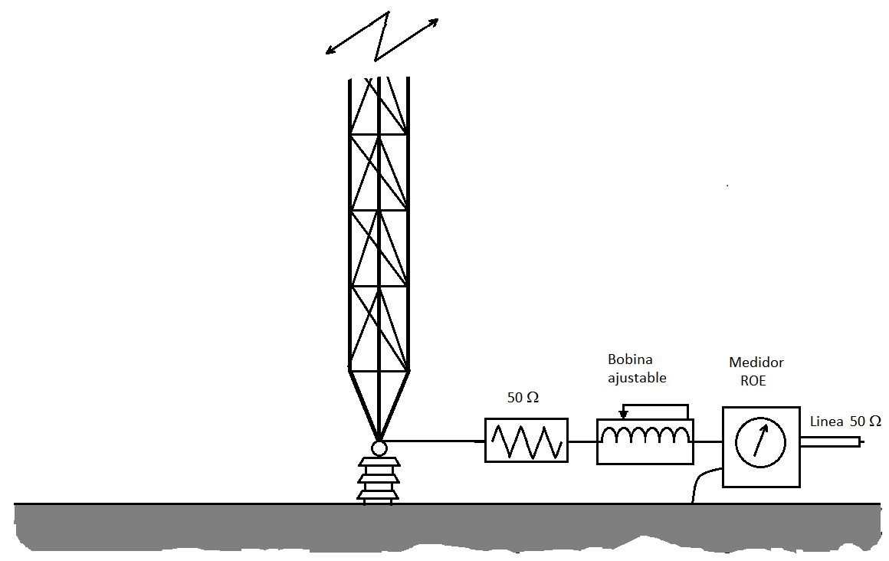 Fig. 1
De momento, necesitaremos una bobina variable de una inductancia total de alrededor de 25 μH que insertaremos en serie con el medidor de ROE entre la entrada de la torre y la línea coaxial de alimentación. Así podremos cubrir unos valores razonables de reactancia entre las bandas de 160 y 10 mts.

Con la bobina cortocircuitada, aplicaremos potencia (la suficiente para que el medidor de ROE se excite). En estas condiciones, la ROE será alta. Comenzaremos a introducir inductancia, variando la bobina, hasta conseguir un punto en el que la ROE sea mínima (aunque no será cero), después del cual, si seguimos introduciendo inductancia, la ROE volverá a aumentar. De esta manera, nos aseguramos que efectivamente hemos pasado por en mínimo de ROE. Volvemos atrás hasta volver al ese mínimo. En ese punto de ROE mínima, la inductancia introducida por la bobina, ha compensado la reactancia capacitiva de entrada y la ROE nos indica únicamente la relación de resistencias puras en la entrada de la antena y la Zo normalizada de la linea coaxial (50 Ω)
Supongamos que ese mínimo de ROE tiene un valor de 1'4. El valor de la resistencia de entrada de la antena, será (el valor mayor de resistencia en el numerador):
$$ROE=\frac{\left(Re+50\right)}{50}$$
Despejando Re,
$$Re=ROE×50-50=1^{'}4×50-50=20 Ω$$
Ahora deberemos medir la inductancia que hemos introducido con la bobina para conseguir la mínima ROE. Supongamos que la bobina mide 2 µH y la frecuencia de trabajo se de 14 MHz. La reactancia, será de 176 Ω. Por lo tanto, hemos determinado que la impedancia de entrada de la antena es de 20 – j176 Ω.
Ahora ya podemos diseñar el circuito de adaptación, si es necesario.
Si la antena es larga, la bobina será inefectiva y no conseguiremos la mínima ROE por lo que la tendremos que sustituir la bobina con el condensador y repetir la prueba con los mismos criterios.
Las pruebas se deben realizar con la potencia justa para que el medidor de ROE pueda funcionar. Hay que tener en cuenta que la corriente que atraviese la resistencia de 50 Ω, no debe disipar una potencia mayor de 2 vatios (200 mA).
Hemos construido la resistencia, como ya hemos indicado anteriormente, tratando de minimizar la inductancia parásita de la misma. Para ello hemos agrupado las 4 resistencias de 200 Ω (1/2 w) en paralelo, con los terminales lo más cortos posibles a través de unas láminas anchas de hoja de latón o cobre y con los terminales de salida hechos con malla de coaxial acabadas en pinzas para su conexión a cualquier dispositivo. Un esquema se muestra en la figura 2.
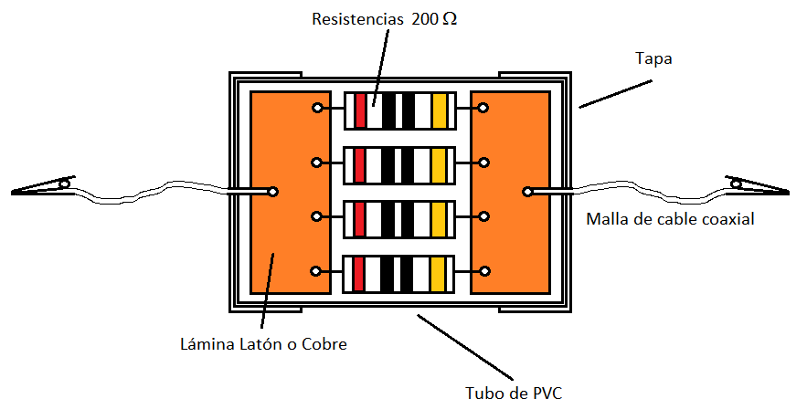
Fig. 2
El conjunto lo he alojado en un trozo de tubo de PVC con tapas para evitar deterioros durante su manipulación y darle rigidez mecánica,. La vista exterior de la resistencia se ve en la figura 3
Fig. 3
En la figura 4 se muestra otra propuesta de montaje más compacto, con los elemento alojados en una caja metálica para no perder el "entorno" de un sistema desequilibrado como lo son el cable coaxial y la antena vertical.
Fig 4

En realidad, cualquier montaje de estos elementos, a criterio del lector es válido, siempre que se persiga el conseguir una resistencia lo más pura posible (libre de inductancia y capacidades parásitas).

Armando García
EA5ND (Ex EA5BWL)

